**CENTRO PAULA SOUZA**

**ETEC PROF MARIA CRISTINA MEDEIROS**

**Técnico em Informática para Internet Integrado ao Ensino Médio**

**Daniel Lopes Benatti**

**MODELOS DE IA**

**Desenvolvimento para Dispositivos Móveis**

**Ribeirão Pires**

**2024**

**Daniel Lopes Benatti**

**STARTAI**

**Plataforma de jogos para crianças com mobilidade reduzida**

Trabalho de Conclusão de Curso apresentado ao Curso Técnico em Informática para Internet Integrado ao Ensino Médio da ETEC Prof. Maria Cristina Medeiros, orientado pela Prof. Cíntia Maria de Araújo Pinho, como requisito parcial para obtenção do título de técnico em Informática para Internet.

**Ribeirão Pires**

**2024**

**DEDICATÓRIA**

Dedicamos esse projeto a trabalho ao mouse do Bryan, quebrado, e a todos que fizeram eu rir durante o trabalho

**AGRADECIMENTOS**

Muito obrigado.

**RESUMO**

Nos últimos anos, a Inteligência Artificial (IA) tem avançado de forma exponencial, transformando diversos setores e impactando significativamente a economia global. Em 2024, observou-se um aumento notável na adoção de modelos de IA mais acessíveis e eficientes, com empresas de diferentes segmentos intensificando o uso dessa tecnologia para automação, análise de dados e interação com clientes. Estatísticas recentes demonstram esse crescimento: em 2023, 72% das empresas relataram o uso de IA, um aumento em relação aos 55% registrados em 2022. Além disso, o mercado global de IA foi avaliado em US$ 184 bilhões em 2024, representando um aumento de 35% em relação ao ano anterior. No Brasil, a IA também tem ganhado destaque. O país está entre os 20 com maior volume de pesquisa em IA totalizando 6.304 publicações científicas entre 2019 e 2023. Além disso, 74% das micro, pequenas e médias empresas brasileiras já incorporaram a IA em suas operações diárias em 2023, um aumento em relação aos 61% do ano anterior. Esses avanços refletem a crescente importância da IA no cenário contemporâneo, impulsionando inovações e remodelando práticas em diversos setores.

Palavras chaves: economia global, crescimento, inteligência artificial, contemporâneo.

**ABSTRACT**

In recent years, Artificial Intelligence (AI) has advanced exponentially, transforming several sectors and significantly impacting the global economy. In 2024, there was a notable increase in the adoption of more accessible and efficient AI models, with companies from different segments intensifying the use of this technology for automation, data analysis and customer interaction. Recent statistics demonstrate this growth: in 2023, 72% of companies reported using AI, an increase from 55% in 2022. Additionally, the global AI market was valued at $184 billion in 2024, representing a 35% increase from the previous year. In Brazil, AI has also gained prominence. The country is among the 20 with the highest volume of AI research, totaling 6,304 scientific publications between 2019 and 2023. Furthermore, 74% of Brazilian micro, small and medium-sized companies have already incorporated AI into their daily operations in 2023, an increase compared to 61% in the previous year. These advances reflect the growing importance of AI in the contemporary scenario, driving innovations and reshaping practices in various sectors.

Keywords: global economy, growth, artificial intelligence, contemporary.

**LISTA DE ILUSTRAÇÕES**

**FIGURAS**

Figura 1 - Persona ....................................................................................................... 31

Figura 2 - Diagrama de Afinidade ............................................................................... 32

Figura 3 - Mapa de Empatia ........................................................................................ 33

Figura 4 - Mapa dos Atores ........................................................................................ 35

Figura 5: Golden Circle ............................................................................................... 37

Figura 6 - Canvas ........................................................................................................ 39

Figura 7: Estimativa de Público Alvo........................................................................... 40

Figura 8: Faturamento ................................................................................................. 42

Figura 9: Resultados ................................................................................................... 42

Figura 10: Investimentos ............................................................................................. 43

Figura 11: Custos Mensais ......................................................................................... 44

Figura 12 - Mapa do Site para Usuários ..................................................................... 46

Figura 13 - Fluxo do Usuário ....................................................................................... 47

Figura 14 - Modelo Conceitual .................................................................................... 48

Figura 15: Modelo Lógico ............................................................................................ 49

Figura 16 - Tela Inicial e de Login ............................................................................... 49

Figura 17: Tela de Cadastro ....................................................................................... 50

Figura 18 – Tela de Selecionar Controle .................................................................... 50

Figura 19: Tela de Selecionar Jogo ............................................................................ 51

Figura 20 - Tela da Interface de Jogo ....................................................................... 51 Figura 21: Tela de Gerenciar Conta ......................................................................... 52

**QUADRO**

Quadro 1: Caderno de Sensibilidade ......................................................................... 23

Quadro 2: Jornada do Usuário ................................................................................... 34

**GRÁFICOS**

Gráfico 1: Idade ......................................................................................................... 24

Gráfico 2 - Tipos de Jogos ......................................................................................... 24

Gráfico 3 - Plataformas de Jogos ............................................................................... 25 Gráfico 4 - Sentimento Positivo ................................................................................. 25

Gráfico 5 - Sentimento Negativo ................................................................................ 26

Gráfico 6 - Idade ........................................................................................................ 26

Gráfico 7 - Grau de Redução ..................................................................................... 27

Gráfico 8 - Dificuldades .............................................................................................. 27

Gráfico 9 - Limitações ................................................................................................ 27

Gráfico 10 - Tipos de Jogos ....................................................................................... 28

Gráfico 11 - Sentimento Positivo ................................................................................ 28

Gráfico 12 - Sentimento Negativo .............................................................................. 28

Gráfico 13 - Inclusão .................................................................................................. 29

**SUMÁRIO**

1 INTRODUÇÃO 11

1.1 Problemática 12

1.2 Justificativa 13

1.3 Objetivo Geral 14

1.3.1 Objetivo Específicos 14

1.4 Metodologias 15

1.5 Resultados Esperados 16

2 REFERENCIAL TEÓRICO 17

2.1 Origem dos jogos 17

2.2 O que é a mobilidade reduzida? 18

2.3 Inteligência artificial 18

2.4 Capturas de Movimento 19

2.4.1 Visão computacional e Rastreamento ocular 19

2.5 Linguagens de programação para desenvolvimento jogos com Visão

Computacional e Robótica 20

2.5.1 JavaScript 20

2.5.2 Bibliotecas 21

3 IMERSÃO 22

3.1 Caderno de Sensibilidade 22

3.2 Pesquisa de Campo 23

3.2.1 Pesquisa de Campo para crianças sem redução da mobilidade 24

3.2.2 Pesquisa de campo para crianças com mobilidade reduzida 26

3.3 Conclusão da Pesquisa 29

4 ANÁLISE E SÍNTESE 30

4.1 Definição da Persona/Sentimento do Público-alvo 30

4.2 Diagrama de Afinidades 32

4.3 Mapa da empatia 33

4.4 Jornada do usuário 33

4.5 Problema Central do Projeto 34

5 IDEAÇÃO 35

5.1 Mapa de Atores 35

5.2 Golden Circle 36

6 ASPECTOS ESTRATÉGICOS 39

6.1 Canvas 39

6.1.1 Público-alvo 40

6.1.2 Proposta de Valor 40

6.1.3 Canais de Comunicação 41

6.1.4 Relacionamento com o Cliente 41

6.1.5 Fontes de Receita 41

6.2 Recursos Necessários 42

6.2.1 Investimentos 43

6.3 Principais Atividades 43

6.4 Parceiros 44

6.5 Estrutura de Custos 44

7 PROTÓTIPO 45

7.1 Recursos Necessários 45

7.2 Mapa do Site 46

7.3 Mapa do Site para Usuários 46

7.4 Fluxo do Usuário na Plataforma 46

7.5 Modelagem de Dados 47

7.5.1 Modelo Conceitual 48

7.5.2 Modelo Lógico 48

7.6 Telas do protótipo do site 49

8 CONCLUSÃO 53

9 REFERÊNCIAS 54

APEDICE A - TERMOS DE USO E PRIVACIDADE 61

# 1 INTRODUÇÃO

A inteligência artificial (IA) tem se consolidado como uma das tecnologias mais inovadoras e impactantes da atualidade, influenciando diversos setores da sociedade, como saúde, educação, indústria e entretenimento. Com o avanço da computação e do aprendizado de máquina, diferentes tipos de IA foram desenvolvidos para atender a necessidades específicas, cada uma com suas particularidades, aplicações e benefícios.

Este trabalho tem como objetivo apresentar e analisar dez diferentes inteligências artificiais, destacando suas funcionalidades, áreas de aplicação e impacto na sociedade. Para isso, serão exploradas suas características técnicas, vantagens e desafios, contribuindo para uma compreensão mais ampla sobre o papel da IA no mundo contemporâneo.

# 2 REFERENCIAL TEÓRICO

**Neste capítulo**, será abordado o avanço da inteligência artificial e suas diversas aplicações na sociedade contemporânea. Serão explorados os diferentes tipos de IA, suas funcionalidades e como têm sido empregadas em diferentes setores. Além disso, serão discutidos os desafios que ainda precisam ser superados e as perspectivas para o futuro da IA no mundo moderno.

## 2.1 Quillbot

IA para reescrever, resumir e melhorar textos de forma automática.

### O que é e para que serve?

**QuillBot** é uma ferramenta de inteligência artificial desenvolvida para reescrever, resumir e melhorar textos de forma automática. Ele é amplamente utilizado por estudantes, escritores, profissionais de marketing e qualquer pessoa que precise reformular textos com mais clareza, coesão e fluidez.

### Principais Funcionalidades

1. • **Parafraseador** – Permite reescrever textos mantendo o significado original, oferecendo diferentes estilos, como formal, criativo ou fluente.
2. • **Resumidor** – Condensa textos longos em versões mais curtas, extraindo as informações mais importantes.
3. • **Verificador Gramatical** – Corrige erros de gramática, ortografia e pontuação, ajudando a aprimorar a qualidade do texto.
4. • **Expansor de Texto** – Aumenta a quantidade de palavras e melhora a fluidez do conteúdo.
5. • **Gerador de Citações** – Facilita a formatação de referências em normas acadêmicas, como ABNT, APA e MLA.

### 2.1.3 Diferenciais do QuillBot

Múltiplos modos de reescrita – Diferentes estilos de reescrita, desde mais formais até mais criativos.

Integração com navegadores e documentos – Pode ser usado diretamente no Google Docs e em extensões de navegador.

Uso gratuito com opções premium – Oferece um plano gratuito com recursos básicos e um plano premium com mais funcionalidades.

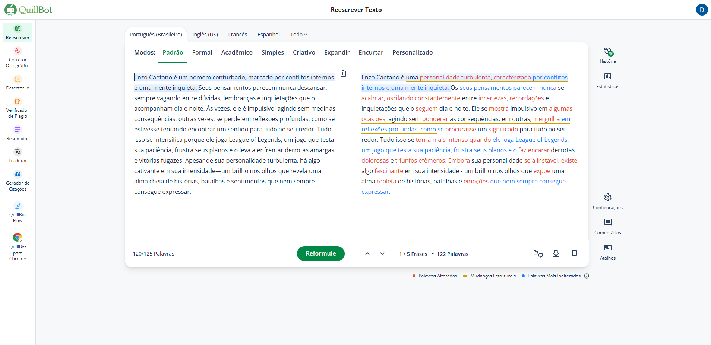 Fonte: O autor, 2025

## 2.2 O que é a mobilidade reduzida?

Mobilidade reduzida refere-se à condição em que os movimentos de um indivíduo são limitados, seja por idade avançada, deficiências físicas ou mentais, lesões temporárias, gravidez ou sobrepeso. Essa limitação pode ser permanente ou momentânea e requer adaptações nos ambientes para garantir a acessibilidade e inclusão. É importante notar que essa condição não se restringe apenas a pessoas com deficiência; qualquer indivíduo pode enfrentá-la em diferentes momentos da vida, como durante a recuperação de uma lesão ou ao lidar com as demandas da maternidade. O uso de dispositivos de auxílio, como muletas e cadeiras de rodas, é comum entre aqueles que enfrentam tais limitações, e as sociedades devem se esforçar para garantir que todos possam acessar espaços públicos e participar plenamente da vida social, independentemente de suas circunstâncias físicas.

(Malafaia, 2023).

## 2.3 Inteligência artificial

A Inteligência Artificial (IA) simula processos cognitivos humanos para realizar tarefas complexas, como interação com clientes e tomada de decisões. Embora frequentemente confundida com subcampos como machine learning (aprendizado de máquina), é importante destacar que nem toda IA envolve machine learning. Esta subcategoria se concentra em desenvolver sistemas que aprendem e melhoram com dados (Oracle, 2024).

No desenvolvimento de jogos, a IA desempenha um papel crucial, especialmente na criação de experiências acessíveis para crianças com mobilidade reduzida. A personalização é uma das principais vantagens da IA permitindo que a interface e os controles do jogo sejam ajustados conforme as habilidades dos jogadores. Isso garante que o jogo seja inclusivo, oferecendo alternativas como comandos de voz e reconhecimento de movimentos. (IBM, 2024).

Além disso, a IA pode fomentar a inclusão social ao criar jogos que refletem a diversidade e abordam desafios enfrentados por crianças com mobilidade reduzida. Por meio de narrativas que promovem empatia, os jogos não apenas se tornam acessíveis, mas também incentivam a aceitação social entre os jogadores.

Com os investimentos em ciência de dados, que combinam estatísticas e conhecimento de negócios, as organizações podem extrair insights valiosos para inovações em diversos setores, incluindo o design de jogos. Essa integração de IA e acessibilidade mostra como a tecnologia pode criar experiências lúdicas inclusivas e enriquecedoras para todos os jogadores.

## 2.4 Capturas de Movimento

A captura de movimentos é uma tecnologia revolucionária que está transformando nossa interação com ambientes virtuais e a maneira como experiências dinâmicas são criadas e avaliadas. Graças ao progresso nas técnicas de rastreamento de movimentos, agora é possível registrar e analisar com precisão a dinâmica dos gestos humanos. Isso proporciona informações valiosas para desenvolver experiências imersivas e aprimorar a relação entre seres humanos e máquinas (Ibm, 2024).

### 2.4.1 Visão computacional e Rastreamento ocular

A visão computacional é um campo interdisciplinar que combina métodos de processamento de imagens, aprendizado de máquina e geometria computacional para extrair informações úteis de imagens ou vídeos. No contexto do rastreamento ocular, essas técnicas são aplicadas para identificar e monitorar a posição dos olhos em tempo real. Python, em conjunto com bibliotecas como OpenCV (Open Source Computer Vision Library) e MediaPipe, oferece um ambiente robusto e acessível para o desenvolvimento de aplicações de visão computacional, facilitando a implementação de algoritmos de rastreamento ocular eficientes e precisos (Each Usp, 2024).

Para o rastreamento ocular utilizando MediaPipe, o processo envolve várias etapas essenciais. Primeiramente, o sistema utiliza técnicas de processamento de imagens para detectar e segmentar regiões de interesse, como os olhos, em um quadro de vídeo. O MediaPipe oferece ferramentas específicas para rastreamento facial e ocular com alta precisão. Uma vez identificados os olhos na imagem, algoritmos de visão computacional são empregados para calcular a posição relativa e a direção do olhar com base nas coordenadas dos pontos detectados. Este processo é fundamental para aplicações que requerem interação intuitiva e natural com dispositivos, como em ambientes de realidade aumentada, jogos digitais ou sistemas de assistência pessoal. A utilização do MediaPipe permite não apenas a análise do comportamento visual em tempo real, mas também abre portas para inovações em interfaces de usuário adaptativas e melhorias em acessibilidade tecnológica. (Melo, 2023)

A aplicação de técnicas de visão computacional no rastreamento ocular tem se mostrado promissora em diversas áreas. Em ambientes de realidade aumentada, por exemplo, permite uma interação mais natural e intuitiva com o usuário. Em jogos digitais, pode ser utilizada para criar experiências mais imersivas. Além disso, em sistemas de assistência pessoal, o rastreamento ocular pode melhorar significativamente a acessibilidade para pessoas com deficiências motoras, permitindo o controle de dispositivos apenas com o movimento dos olhos (All About Vision; Febrace, 2024).

## 2.5 Linguagens de programação para desenvolvimento jogos com Visão

# Computacional e Robótica

### 2.5.1 JavaScript

JavaScript é uma linguagem de programação amplamente utilizada, especialmente no desenvolvimento web, devido à sua flexibilidade e compatibilidade com diversos navegadores. Sua sintaxe intuitiva e sua natureza assíncrona tornam o JavaScript uma escolha popular para criar aplicações dinâmicas e interativas. Além disso, bibliotecas e frameworks como Node.js, React e Angular fornecem estruturas sólidas para o desenvolvimento de aplicações escaláveis e responsivas, permitindo a construção de interfaces de usuário sofisticadas e experiências fluidas (Silva, 2020).

A versatilidade do JavaScript também se estende ao campo da inteligência artificial, onde bibliotecas como TensorFlow.js e Brain.js possibilitam a implementação de algoritmos de aprendizado de máquina diretamente no navegador. Essas ferramentas permitem o treinamento e a execução de modelos de IA em tempo real, facilitando a criação de aplicações interativas que podem aprender e se adaptar ao comportamento do usuário. O uso de JavaScript em projetos de aprendizado de máquina não apenas amplia as possibilidades de desenvolvimento, mas também democratiza o acesso a soluções de IA tornando-as mais acessíveis e integradas ao cotidiano digital (Silva, 2020).

### 2.5.2 Bibliotecas

##### 2.5.2.1 MediaPipe

MediaPipe é uma biblioteca popular desenvolvida pelo Google, amplamente utilizada para processamento de imagens e visão computacional. Com seu vasto conjunto de funções e algoritmos, o MediaPipe oferece uma gama de ferramentas poderosas para detecção de olhos em imagens e vídeos. Um dos métodos mais comuns utilizados pelo MediaPipe para essa tarefa é a técnica de detecção de marcos faciais, que utiliza modelos de aprendizado de máquina treinados para identificar padrões específicos associados aos olhos. Essa abordagem é eficiente e rápida, permitindo a detecção precisa de olhos em tempo real (MediaPipe, 2024).

Além disso, o MediaPipe oferece suporte para técnicas mais avançadas de detecção de olhos, como o uso de redes neurais convolucionais (CNNs), que têm demonstrado um desempenho superior em termos de precisão e robustez em condições variáveis de iluminação e perspectiva. Com o uso de CNNs e outras abordagens de aprendizado profundo, é possível desenvolver sistemas de detecção de olhos ainda mais sofisticados, capazes de lidar com uma variedade de desafios, como oclusões parciais, variações de expressão facial e diferentes tipos de ambientes. Essa capacidade de adaptação e precisão faz do MediaPipe uma escolha poderosa para projetos de visão computacional que requerem detecção de olhos precisa e confiável (MediaPipe, 2024).

# 3 IMERSÃO

O Design Thinking é uma abordagem que utiliza a criatividade para resolver problemas de maneira colaborativa e centrada no ser humano. Essa metodologia envolve etapas como a compreensão das necessidades dos usuários, a definição de desafios, a geração de ideias, o protótipo e o teste de soluções. O objetivo é criar inovações que atendam às demandas dos usuários e gerem valor para as empresas (Woebcken, 2019).

Para o desenvolvimento do Projeto StartAI, foram realizadas pesquisas de campo e entrevistas com potenciais usuários da plataforma. Essas atividades tiveram como finalidade prototipar soluções que atendam às suas necessidades e resolvam suas principais dificuldades.

## 3.1 Caderno de Sensibilidade

Os cadernos de sensibilidade emergem como uma abordagem crucial para alcançar uma compreensão mais profunda dos clientes, permitindo uma visão íntima de suas rotinas diárias. Ao contrário das abordagens de observação direta e presencial, o caderno de sensibilidade oferece uma plataforma para os próprios entrevistados narrarem suas experiências. Essa modalidade facilita a coleta de dados sem perturbar a rotina do usuário. (Team Mjv, 2016).

No contexto específico do projeto "STARTAI", foi conduzido um caderno de sensibilidade com o intuito de explorar os sentimentos dos das crianças que possuem uma redução em relação a mobilidade. O caderno foi estruturado com uma série de situações envolvendo crianças. As respostas foram registradas visualmente, com representações de rostos felizes ou tristes, categorizando as situações entre positivas e negativas.

Essa abordagem proporciona uma compreensão mais ampla das percepções, sonhos e receios dos potenciais usuários, sem exigir um contato direto. Ao imergir nesse universo, é possível obter insights valiosos sobre o cliente, fundamentais para o desenvolvimento de soluções que atendam verdadeiramente às suas necessidades.

**Quadro 1: Caderno de Sensibilidade**

|  |  |
| --- | --- |
| AFIRMAÇÃO | SENTIMENTO |
| Jogos são um ótimo mecanismo para auxiliar no controle emocional. |  |
| A tecnologia é um bem que todos merecem desfrutar, um direito universal sem exclusão. |  |
| Jogos são uma ótima forma de ajudar no aprendizado |  |
| Direito ao lazer é para todos, sem exclusão |  |
| A quantidade de pessoas com mobilidade reduzida aumenta cada vez mais, enquanto as oportunidades para eles diminuem. |  |
| As tecnologias existentes são insuficientes ou caras para suprir as desigualdades |  |
| Os portadores de mobilidade reduzida da se cansam de se comunicar apenas com os olhos |  |
| A falta de acessibilidade gera um sentimento de frustação e exclusão |  |
| A disponibilidade de empresas fornecerem produtos acessíveis para todos ainda não abrange a maioria das deficiências |  |

Fonte: Os autores, 2024

## 3.2 Pesquisa de Campo

Para a pesquisa de campo, foram feitos 3 formulários: Para crianças; para crianças com mobilidade reduzida; e para os pais/responsáveis das crianças com mobilidade reduzida. Ao aplicar a pesquisa de campo foram recolhidas

respectivamente: 24 respostas, 14 respostas e 16 respostas. Foi utilizado a plataforma Google Forms para identificar as características do público-alvo. Abaixo estão os dados da pesquisa.

### 3.2.1 Pesquisa de Campo para crianças sem redução da mobilidade

**Gráfico**

**1**

**:**

**Idade**

Fonte: Os autores, 2024

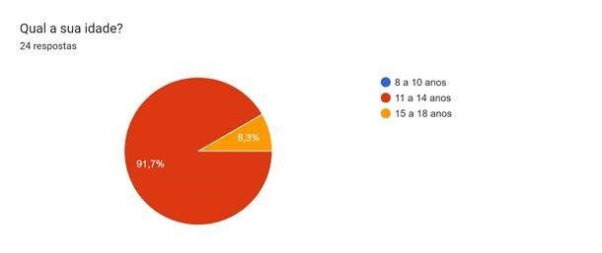

**Gráfico**

**2**

**-**

**Tipos de Jogos**

Fonte: Os autores, 2024

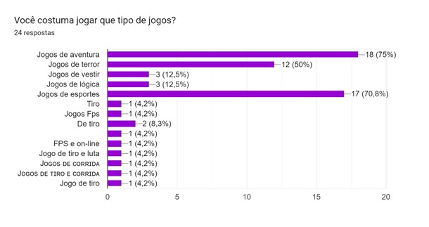

###### Gráfico 3 - Plataformas de Jogos

Fonte: Os autores, 2024

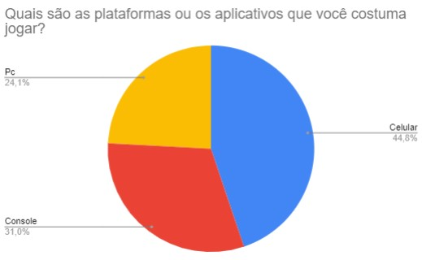

**Gráfico**

**4**

**-**

**Sentimento Positivo**

Fonte: Os autores, 2024

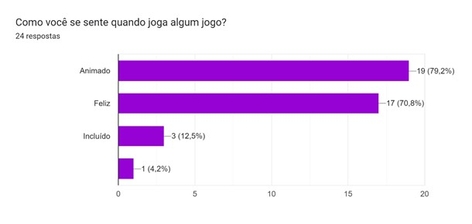

**Gráfico 5 - Sentimento Negativo**

Fonte: Os autores, 2024

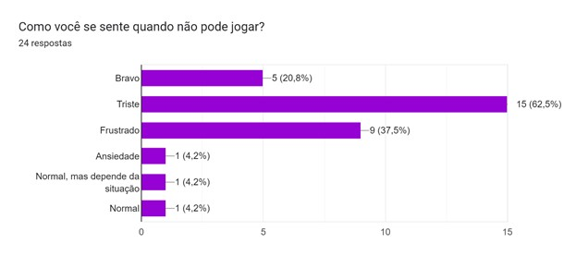

### 3.2.2 Pesquisa de campo para crianças com mobilidade reduzida

**Gráfico**

**6**

**-**

**Idade**

Fonte: Os autores, 2024

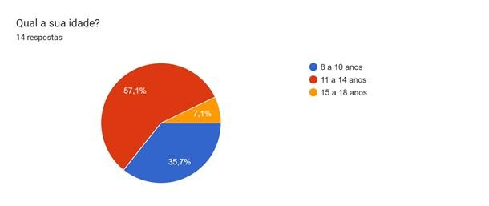

###### Gráfico 7 - Grau de Redução

Fonte: Os autores, 2024

**Gráfico**

**8**

**-**

**Dificuldades**

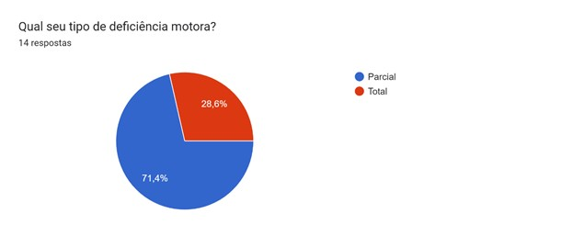

Fonte: Os autores, 2024

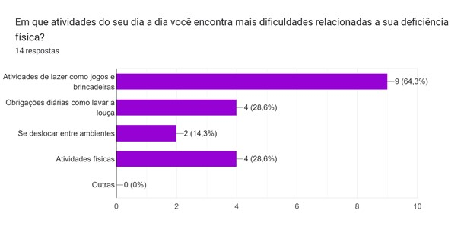

**Gráfico**

**9**

**-**

**Limitações**

Fonte: Os autores, 2024

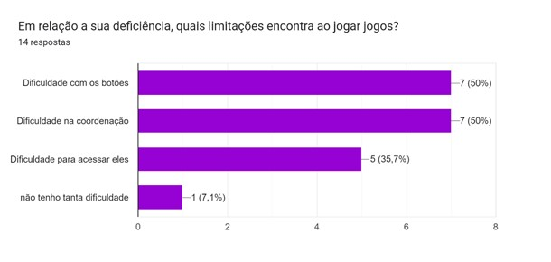

###### Gráfico 10 - Tipos de Jogos

Fonte: Os autores, 2024

**Gráfico**

**11**

**-**

**Sentimento Positivo**

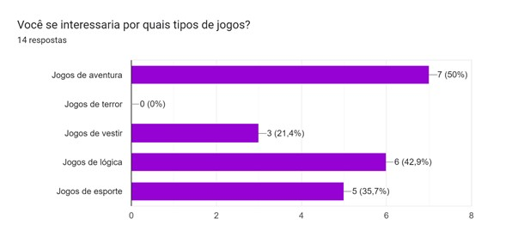

Fonte: Os autores, 2024

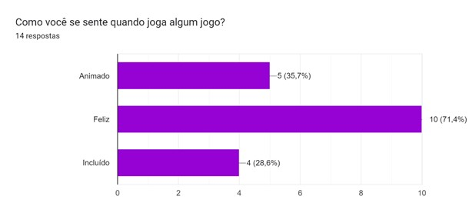

**Gráfico**

**12**

**-**

**Sentimento Negativo**

Fonte: Os autores, 2024

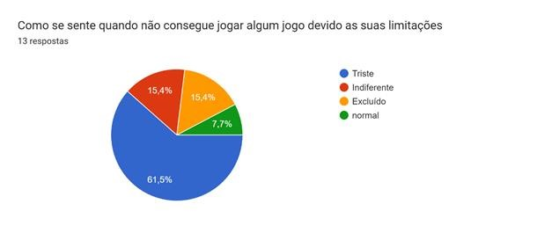

**Gráfico 13 - Inclusão**

Fonte: Os autores, 2024

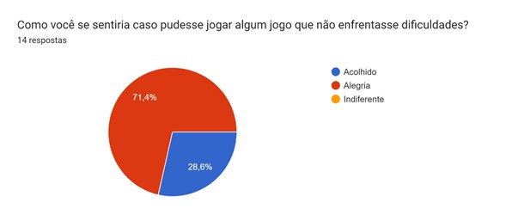

## 3.3 Conclusão da Pesquisa

Através dos dados obtidos pela análise dos gráficos da pesquisa de campo foi possível concluir que a plataforma é viável, visto que mais de 70% dos usuários responderam que se sentem alegres quando jogam algum jogo e 64% responderam que suas principais dificuldades são na hora de realizar alguma ação nos mesmos. E ainda descobrimos quais são as preferências de quais jogos adicionar dentro da plataforma de forma que irá atrair mais público, sendo 75% preferem jogos de aventura. O nosso grande objetivo é diminuir o sentimento negativo de crianças com deficiência que não conseguem jogar nenhum jogo eletrônico, 65% das respostas foram que se sentem tristes, e ainda trazer mais emoções positivas e mais formas de lazer para essas pessoas, 71% se sentem felizes e 29% se sentem acolhidos e incluídos dentro da sociedade.

# 4 ANÁLISE E SÍNTESE

Neste capítulo, abordaremos a Análise e Síntese, etapas essenciais para a organização e interpretação dos dados coletados ao longo do estudo. Essas etapas desempenham um papel fundamental na identificação de padrões e tendências emergentes, cruciais para uma compreensão aprofundada do problema investigado. No contexto do Projeto StartAI, essa análise é especialmente relevante, pois permite entender melhor as necessidades dos usuários e as dificuldades enfrentadas na utilização de plataformas de jogos. A partir dessa compreensão, será possível formular desafios e questões que facilitem a busca por soluções inovadoras e eficazes. Esse processo transforma dados brutos em insights valiosos, permitindo a construção de respostas criativas e fundamentadas para os problemas identificados, alinhando-se assim aos objetivos do StartAI. (Você Personalité, 2020)

## 4.1 Definição da Persona/Sentimento do Público-alvo

No âmbito do marketing e da criação de estratégias empresariais, o conceito de "persona" emerge como uma ferramenta crucial para compreender e atender às necessidades do público-alvo. Uma persona é uma representação semi-fictícia do cliente ideal, construída com base em dados reais sobre comportamentos e características demográficas dos consumidores. Ela vai além das estatísticas frias e mergulha nas histórias pessoais, motivações, objetivos, desafios e preocupações dos clientes. (Siqueira, 2024)

**Figura 1 - Persona**

Fonte: Os autores

, 2024

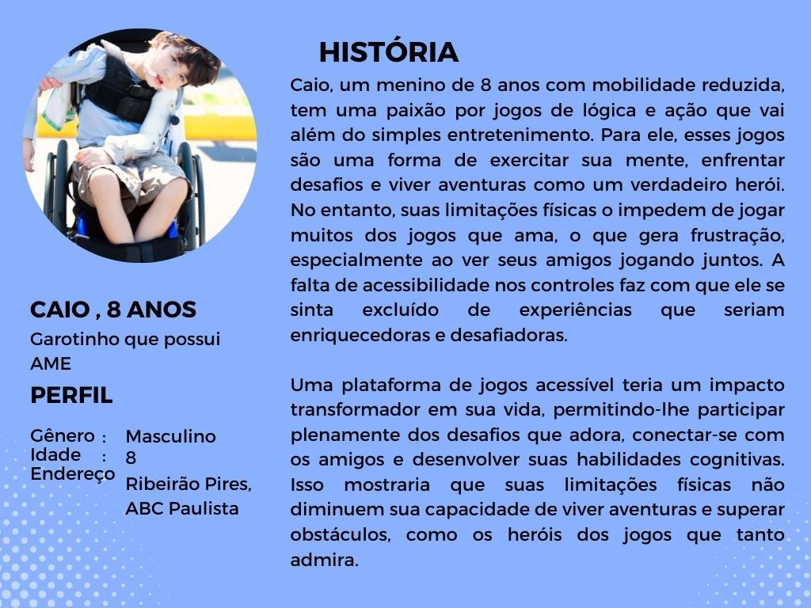

Para melhor entendimento da persona e do sentimento do público-alvo do projeto, observa-se o exemplo do Caio, que gosta de jogos que desafiam seu raciocínio, mas que precisa que esses jogam sejam adaptados para suas condições. Ele possui dificuldades para jogar, o que causa frustação, principalmente quando vê seus amigos se divertindo com eles.

Assim como Caio, muitas crianças não alcançam a alegria de se divertir com jogos on-line devido a pouca preocupação que as empresas têm em deixar seus jogos acessíveis e, em alguns casos, à dificuldade em pagar pelos poucos jogos que existem deixa esse cenário ainda mais distante. A plataforma da STARTAI visa auxiliar no aumento da acessibilidade no mundo dos jogos on-line através da criação dos jogos tradicionais, mas de forma acessível para portadores de mobilidade reduzida.

## 4.2 Diagrama de Afinidades

O Diagrama de Afinidade é uma técnica de organização utilizada para agrupar ideias ou informações semelhantes. Consiste em coletar e registrar dados, agrupá-los com base em afinidades ou similaridades, e analisar esses grupos para identificar padrões e insights. Essa ferramenta é especialmente útil em sessões de brainstorming e na análise de grandes volumes de informações (Team, 2021).

No contexto do Projeto StartAI, o Diagrama de Afinidade se revela uma estratégia valiosa para sistematizar os dados coletados nas entrevistas e pesquisas com os usuários. Ao agrupar as necessidades e desafios identificados, a equipe pode visualizar claramente as áreas prioritárias a serem abordadas. Isso não apenas facilita a identificação de tendências e padrões emergentes, mas também contribui para a formulação de soluções inovadoras que atendam de maneira mais eficaz às demandas dos usuários, tornando o processo de desenvolvimento mais centrado e direcionado.

**Figura**

**2**

**-**

**Diagrama de**

**Afinidade**

Fonte: Os autores

, 2024

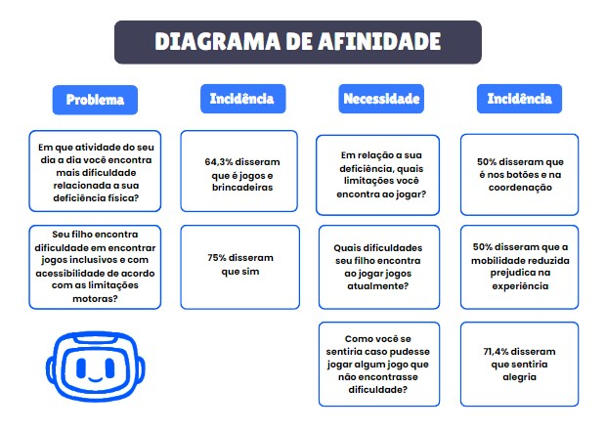

## 4.3 Mapa da empatia

O mapa da empatia é uma ferramenta visual usada no Design Thinking para entender profundamente a perspectiva do cliente. Ele organiza as informações sobre a persona em quatro quadrantes: "Pensa e sente", "Vê", "Ouve" e "Fala e faz". Em versões mais completas, também abrange as "Dores" e "Necessidades". Esse mapa ajuda a visualizar a jornada de compra e a compreender melhor tanto os clientes quanto os concorrentes, facilitando a criação de produtos e serviços que atendam realmente às suas expectativas. (Raphael, 2024)

**Figura**

**3**

**-**

**Mapa de Empatia**

Fonte: Os autores, 2024

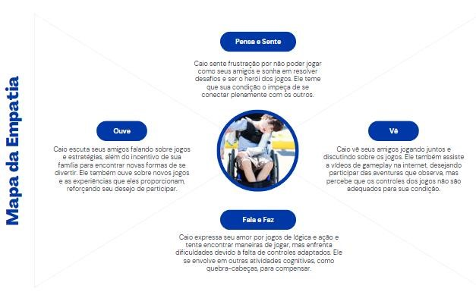

Após uma análise aprofundada da pesquisa de campo, a equipe buscou conhecer melhor o processo de criação dos “Mapas de Empatia”, com o objetivo de introduzir um conteúdo que transmita os sentimentos do usuário em relação aos jogos.

## 4.4 Jornada do usuário

A jornada permite visualizar como está a interação do usuário em todos os pontos de contato com um produto ou um serviço, nos ajudando a orquestrá-los com mais eficiência para que ofereçam uma experiência consistente para as pessoas. É importante também para definir o papel de cada um desses pontos, inclusive aqueles que acontecem ou poderiam acontecer por meio interações digitais. (MACEDO, 2016).

Desta forma a jornada do usuário é definida como principal auxiliadora para o entendimento da relação do cliente com o produto ou serviço prestado. Ademais o usuário passa por um trajeto, desde a pesquisa do produto até sua aquisição e aplicação em prática, o uso.

**Quadro 2: Jornada do Usuário**

|  |  |  |  |
| --- | --- | --- | --- |
| Evidências físicas | Ações do usuário | Ações dos bastidores | Sistemas de apoio |
| Falta de pospostas de jogos inclusivos para crianças com  mobilidade reduzida | Cadastro de usuários na  plataforma | Desenvolvi mento de jogos | Divulgação do site |
| Exclusão Social | Entrar e participar da comunidade de  jogos online | Conectar  usuários e promover uma comunidade social  digital | Comunidad e online |
| Necessidad e de tecnologia que converta  movimentos  sensíveis em comunicação com o computador | Utilizar tecnologias desenvolvidas pela empresa, ocular e motora | Fornece aos usuários meios adaptados para uso do computador | Empresas parceiras para desenvolvimento tecnológico |
| Tédio | Se entreter na plataforma | Divulgações dos jogos |  |

Fonte: Os autores, 2024

## 4.5 Problema Central do Projeto

Após as pesquisas realizadas pela equipe, os principais problemas demonstrados pelo público foram a falta de acessibilidade nos jogos existentes. O STARTAI vai proporcionar acessibilidade e visibilidade para esse problema, incluindo os portadores de mobilidade reduzida, adaptando os jogos para suas condições.

# 5 IDEAÇÃO

A ideação é o processo de gerar, desenvolver e refinar ideias. É uma fase criativa onde se busca soluções para problemas ou oportunidades, geralmente utilizando técnicas como brainstorming, pesquisa e análise. O objetivo é encontrar novas abordagens ou inovações para desafios específicos.

Brainstorming é uma técnica de pensamento criativo para gerar novas ideias e soluções de problemas. As equipes utilizam este método de ideação para incentivar novas formas de pensar e gerar soluções, mas também é possível fazer brainstorming individualmente. (Miro, 2024).

A princípio a equipe StartAI chegou a uma conclusão de criar jogos para pessoas com a deficiência de mobilidade reduzida ,chegamos a essa ideia através de visita que fizemos para o GianLucca por conta de sua mobilidade reduzida não tem acesso a coisas cotidianas da infância, graças a isso decidimos criar jogos para esse público onde eles iriam ter a opção de jogar com o movimento ocular, de forma que esta solução se enquadre na redução das desigualdades designado na ODS 10.

## 5.1 Mapa de Atores

**Figura**

**4**

**-**

**Mapa dos Atores**

Fonte: Os autores, 202

4

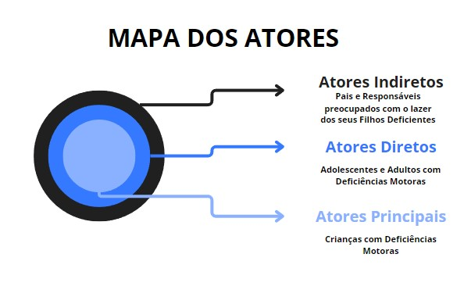

De acordo com o Portal Design Thinking Toolkit para Governo (2021), o Mapa de Atores é uma ferramenta essencial para identificar e classificar os participantes envolvidos em um projeto, levando em consideração seu poder e influência. O objetivo é estabelecer uma relação de confiança e colaboração ao longo da campanha, o que pode aumentar o engajamento e otimizar a gestão dos interesses dos envolvidos.

Para entender as influências e limitações de cada ator, é fundamental avaliar diversos critérios, como o impacto que eles podem causar, a proximidade das relações, o grau de influência, o poder que possuem, a capacidade de representação, e suas diferentes perspectivas. Além disso, é importante considerar a urgência ou a tensão que cada ator pode representar. Esses fatores ajudam a priorizar ou excluir atores na análise, tornando a avaliação mais completa e eficiente.

## 5.2 Golden Circle

O "Golden Circle", desenvolvido por Simon Sinek, é um modelo que explora como líderes e organizações podem inspirar e motivar mais efetivamente. Ele é composto por três círculos concêntricos: "Por quê" (Why), "Como" (How) e "O quê" (What). O círculo central, "Por quê", representa o propósito fundamental ou crença que impulsiona uma organização ou indivíduo, respondendo à pergunta: "Qual é a mudança ou impacto que queremos provocar no mundo?" Em seguida, o círculo intermediário, "Como", refere-se aos processos ou métodos usados para alcançar esse propósito, enquanto o círculo externo, "O quê", trata dos produtos ou serviços oferecidos. (Zendesk, 2024)

**Figura 5: Golden Circle**

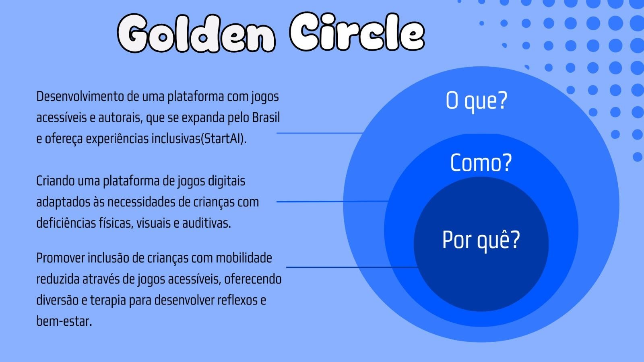

Fonte: Os autores, 2024

Sinek argumenta que muitas organizações começam pelo "O quê" e passam para o "Como" e o "Por quê", mas as mais inspiradoras começam pelo "Por quê". Ao articular claramente seu propósito e visão desde o início, essas organizações conseguem criar uma conexão emocional mais profunda com seu público, o que resulta em maior confiança e engajamento. Começar pelo "Por quê" permite construir uma base sólida e inspiradora, diferenciando-se de outras que podem focar apenas em aspectos tangíveis e imediatos de suas ofertas (Zendesk, 2024).

Um "cardápio de ideias" é uma metáfora para uma lista diversificada de opções ou sugestões disponíveis para considerar e escolher. A ideia é semelhante a um cardápio de restaurante, onde você tem várias opções de pratos para escolher. No contexto de ideias, um cardápio pode incluir diferentes abordagens, soluções, ou conceitos para um problema ou projeto (Zendesk, 2024).

Por exemplo, em uma reunião de brainstorming, um cardápio de ideias pode incluir uma variedade de propostas para novos produtos, estratégias de marketing, ou soluções para desafios específicos. A ideia é fornecer uma gama de possibilidades para facilitar a escolha e a decisão.

Quadro 2 - Cardápio de Ideias

|  |  |  |  |
| --- | --- | --- | --- |
|  | PLANEJAME NTO FUTURO | IDEIAS BASES | IDEIAS VIÁVEIS |
| IDEIA 1 | Estender o projeto pela região do ABC | Investir em propaganda | Divulgar  através de comunidades e  influenciadore s |
| IDEIA 2 | Atingir o Brasil | Investir em novos jogos | Introduzir jogos autorais |
| IDEIIA 3 | Aumentar o número de acessos na  plataforma remunerados | Definir os benefícios do plano pago | Deixar algumas ações exclusivas para assinantes |

Fonte: Os autores, 2024

# 6 ASPECTOS ESTRATÉGICOS

Neste capítulo, serão abordados os **aspectos estratégicos** do projeto, com foco no uso do Canvas para estruturar pontos-chave, como proposta de valor, recursos e canais de entrega. Também será analisado o público-alvo, detalhando suas características e necessidades. Além disso, serão apresentados os **aspectos financeiros**, como estimativa de custos e análise de viabilidade, assim como estratégias gerais para a execução e sustentabilidade do projeto.

## 6.1 Canvas

O Canvas é uma ferramenta visual que ajuda empreendedores a estruturar e analisar seu modelo de negócios de forma simples e dinâmica. Ele permite visualizar de maneira clara os elementos estratégicos da empresa, como clientes, proposta de valor, canais e recursos. Essa abordagem facilita a identificação de oportunidades e desafios, promovendo uma compreensão mais profunda do negócio e auxiliando na tomada de decisões. (Camargo, 2019**)**

Figura

6

-

Canvas

Fonte: Os

autores

, 2024

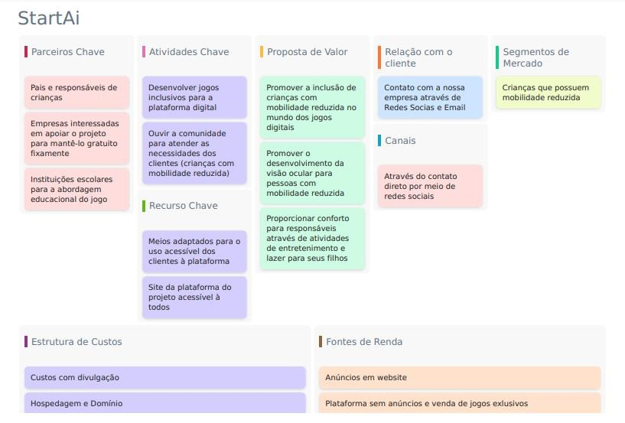

O projeto apresentado no Canvas tem como objetivo criar uma plataforma inclusiva de jogos digitais para crianças com mobilidade reduzida, utilizando tecnologia adaptada e proporcionando uma experiência acessível e interativa.

### 6.1.1 Público-alvo

Os segmentos de mercado focam em crianças que possuem doenças que limitam a mobilidade, mostrando uma preocupação em atender um público com necessidades especiais.

Durante o desenvolvimento da parte teórica, a equipe realizou pesquisas sobre o público-alvo. Inicialmente, a expectativa é atingir 1% das pessoas com deficiência nos membros superiores em todo o Brasil, com idade superior a dois anos, o que equivale a aproximadamente 55.000 (cinquenta e cinco mil) pessoas. Além disso, estima-se atingir 0,25% das crianças brasileiras com idade até 14 anos, totalizando cerca de 100.250 (cem mil, duzentos e cinquenta) crianças.

**Figura 7: Estimativa de Público Alvo**

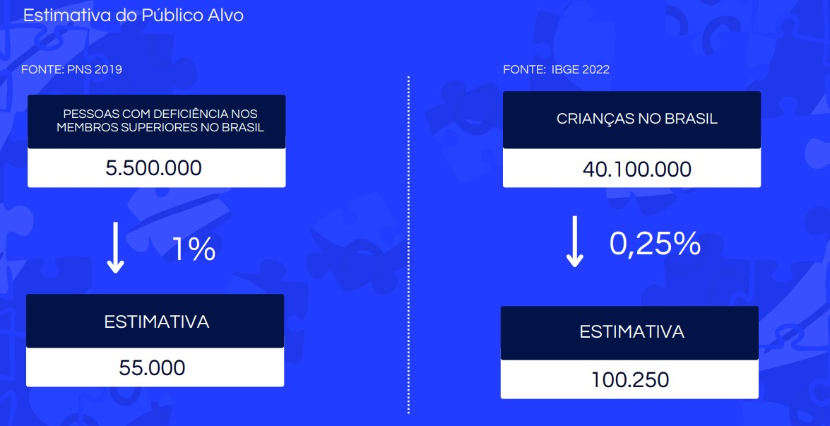

Fonte: Os autores, 2024

### 6.1.2 Proposta de Valor

A proposta de valor inclui promover a inclusão dessas crianças no mundo dos jogos digitais, desenvolvendo o uso da visão ocular e movimentos das mãos como formas de interação. Além disso, a plataforma busca proporcionar conforto aos responsáveis dessas crianças, oferecendo atividades de entretenimento e lazer para seus filhos.

### 6.1.3 Canais de Comunicação

Os recursos chave para o projeto incluem meios adaptados que permitem o uso acessível da plataforma para os clientes, bem como um site que será acessível a todos. Os *canais* de divulgação e acesso à plataforma serão através do site e das redes sociais.

As atividades chave envolvem o desenvolvimento de jogos inclusivos para a plataforma digital, além de manter um canal de comunicação aberto com a comunidade para atender às necessidades específicas dos clientes, que são crianças com mobilidade reduzida.

### 6.1.4 Relacionamento com o Cliente

A relação com o cliente se dará por meio de contato via redes sociais e interação em comunidades online, como WhatsApp e Instagram, especialmente com os responsáveis legais.

### 6.1.5 Fontes de Receita

As fontes de receita do projeto serão baseadas principalmente em dois canais. O primeiro consiste na exibição de anúncios publicitários no website, gerando receita por meio da interação dos usuários com esses anúncios. O segundo canal envolve a comercialização de jogos dentro da plataforma, permitindo que os usuários adquiram itens exclusivos pelo valor de R$ 20,00 e assinatura do plano Mensal de R$ 50,00.

**Figura 8: Faturamento**

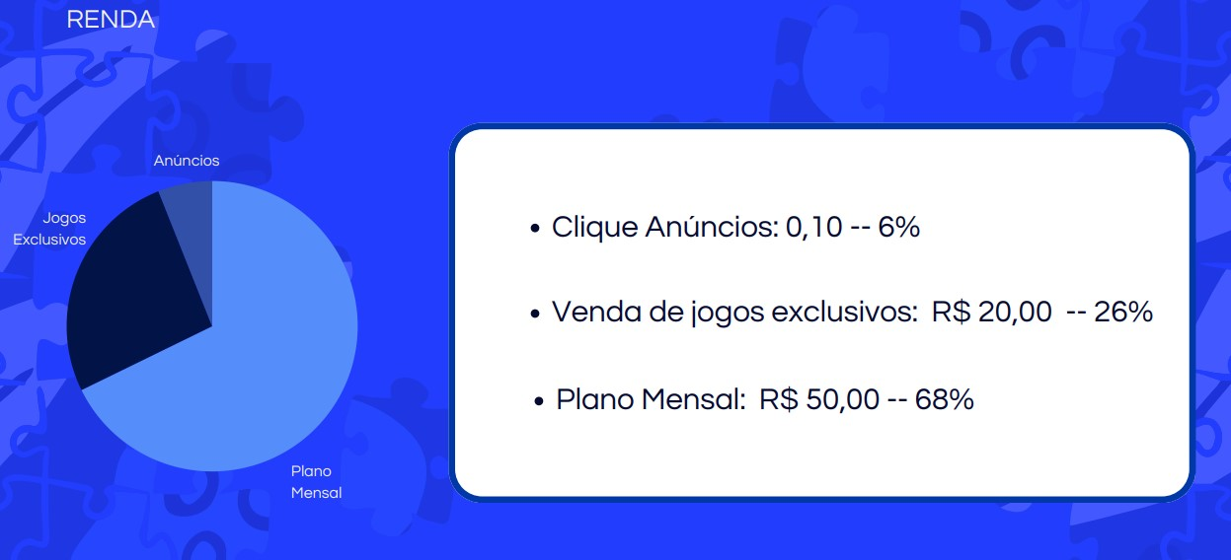

Fonte: Os autores, 2024

Caso o projeto alcance o público anteriormente citados e, o StartAi irá obter um faturamento mensal de R$ R$ 96.308,50 com um retorno de investimento previsto para 5 meses.

**Figura 9: Resultados**

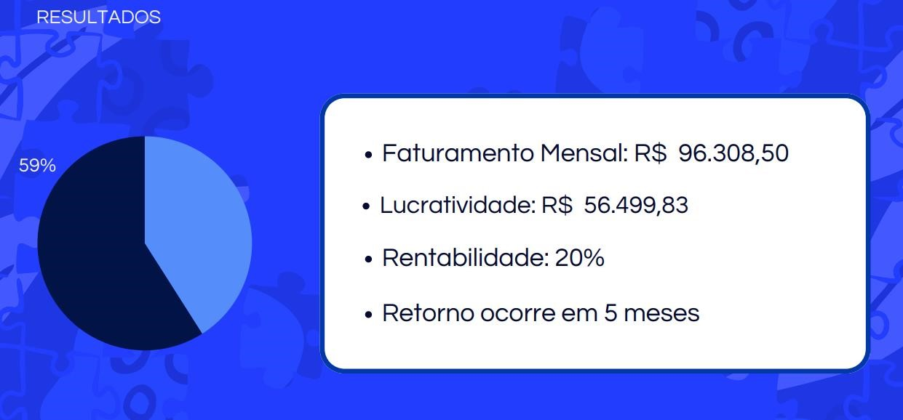

Fonte: Os autores, 2024

## 6.2 Recursos Necessários

Em termos de estrutura de custos, estão previstos gastos com servidores para a hospedagem da plataforma.

### 6.2.1 Investimentos

O investimento total é a soma de todos os recursos financeiros necessários para iniciar e sustentar um negócio. Ele vai além do capital inicial, incluindo os custos operacionais contínuos, como despesas com marketing, folha de pagamento, materiais e outras necessidades do dia a dia da empresa. Esse conceito é fundamental para entender o tamanho do compromisso financeiro envolvido e planejar de forma eficiente a manutenção e o crescimento do empreendimento (Araujo, 2024).

O valor total para o projeto surgir e se manter unindo os Investimentos Fixos, Capital de Giro e Investimentos Pré Operacionais, estes valores são necessários para seis meses, correspondem a um total de R$ 303.219,47, sendo 88% Capital de Giro , 9% de Investimentos Fixos e 3% de Investimentos Pré-Operacionais.

**Figura 10: Investimentos**

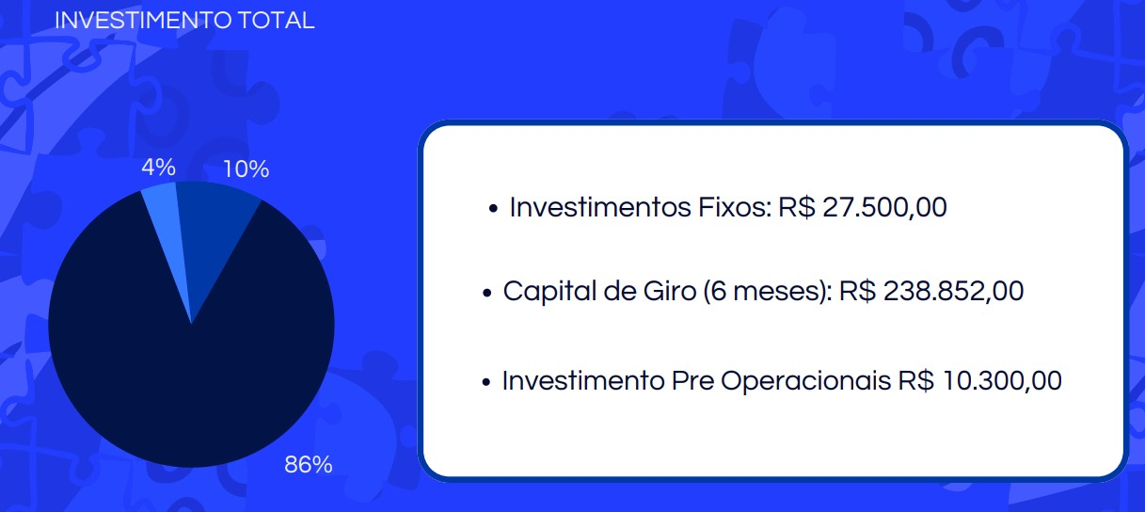

Fonte: Os autores, 2024

## 6.3 Principais Atividades

As principais atividades do projeto se enquadram em atualizações da plataforma que corrijam possíveis Bugs, desenvolvimento de novos jogos, além de monitorar, dar suporte aos usuários e manter uma boa relação com os mesmos.

## 6.4 Parceiros

Os parceiros da StartAI são constituídos por empresas interessadas em manter o projeto gratuito, pais ou responsáveis das crianças portadoras de mobilidade reduzida e até mesmo instituições escolares

## 6.5 Estrutura de Custos

O projeto deverá arcar com um total de custos mensais, sendo ele descrito no gráfico abaixo.

**Figura 11: Custos Mensais**

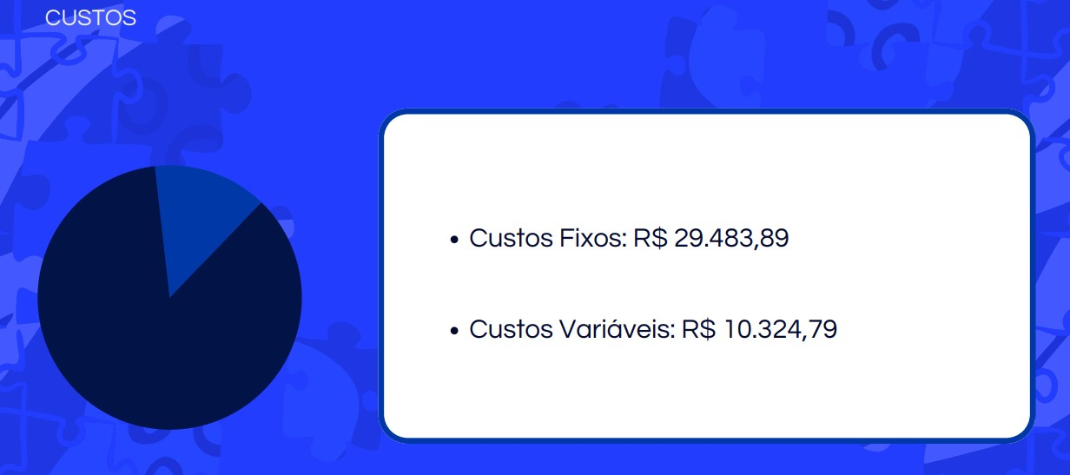

Fonte: Os autores, 2024

# 7 PROTÓTIPO

A prototipagem é uma etapa crucial no desenvolvimento de projetos, pois permite transformar ideias abstratas em representações concretas, facilitando a análise e a discussão. Por meio dela, é possível visualizar funcionalidades, identificar necessidades e alinhar o projeto às expectativas dos usuários. Essa prática promove uma comunicação eficiente entre a equipe e os envolvidos no processo, garantindo que o desenvolvimento seja direcionado de forma estratégica e colaborativa. Protótipos como mapas de funções e casos de uso ajudam a definir os recursos necessários e a organizar o fluxo de trabalho, servindo como base para a criação da aplicação. Conforme Jakob Nielsen afirma, "a prototipagem é fundamental para identificar problemas de usabilidade e aperfeiçoar o design antes da implementação final." (Nielsen, 1993, p. 85).

No processo de Design Thinking, a prototipagem é caracterizada como o momento final, mesmo que ocorra em paralelo às outras etapas. Seu principal objetivo é desenvolver um Produto Viável Mínimo (MVP), que consiste em uma versão simplificada do produto para testes e validações com os usuários. Esse método permite identificar melhorias e ajustes antes do lançamento oficial, assegurando que o produto esteja alinhado com as necessidades reais do mercado. Dessa forma, a prototipagem não apenas garante um desenvolvimento mais assertivo, mas também reduz riscos e potencializa a aceitação do produto final.

## 7.1 Recursos Necessários

Para engatilhar e manter o projeto, se fazem necessários alguns investimentos, que serão detalhados nos tópicos a seguir. Para o desenvolvimento do projeto, utilizamos uma série de recursos de software que incluem o Visual Studio Code como ambiente de desenvolvimento integrado. O Angular como framework principal, juntamente com a biblioteca MediaPipe para identificação das piscadas. As linguagens de programação usadas foram JavaScript e TypeScript, complementadas por HTML e CSS para a estrutura e o estilo das páginas web. Esses componentes permitiram a criação de uma aplicação robusta e eficiente, alinhada com as necessidades do usuário.

## 7.2 Mapa do Site

Um mapa do site é uma representação visual ou listada de toda a estrutura do site, exibindo as ligações hierárquicas entre as páginas para auxiliar na navegação e na organização do conteúdo. (Krug, 2005, p. 45).

Na prática, o mapa do site funciona como um mapa de shopping, enquanto a página inicial representa a entrada, o visitante pode localizar rapidamente a "loja" desejada, ou seja, uma página específica sem precisar navegar por caminhos desnecessários. Assim, ele garante uma navegação mais direta, simples e eficiente.

## 7.3 Mapa do Site para Usuários

O mapa do site para usuários consiste no caminho com passos que os usuários poderão seguir, de modo a facilitar o entendimento dos visitantes quanto às telas e funcionalidades da plataforma, além de clarear a navegabilidade do sistema.

**Figura**

**12**

**-**

**Mapa do Site para Usuários**

Fonte: Os autores,

2024

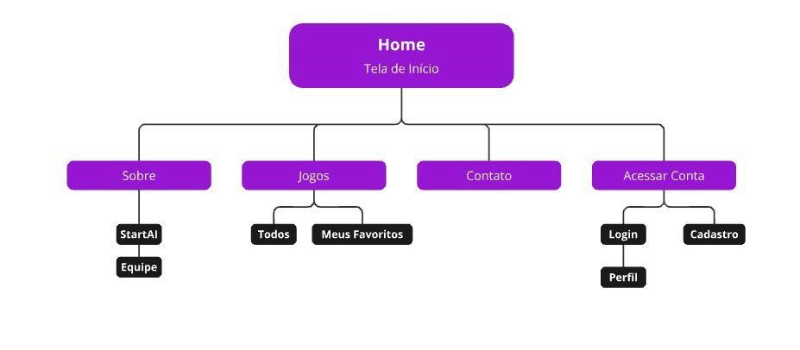

## 7.4 Fluxo do Usuário na Plataforma

O Fluxo a seguir representa os caminhos e opções a se trilhar que usuário poderá ter acesso e interagir dentro do sistema da plataforma StartAI. Estes caminhos podem variar desde cadastro de conta e edição dela, à até mesmo configurações relacionadas ao tipo de controle escolhido para utilizar os jogos disponíveis.

**Figura 13 - Fluxo do Usuário**

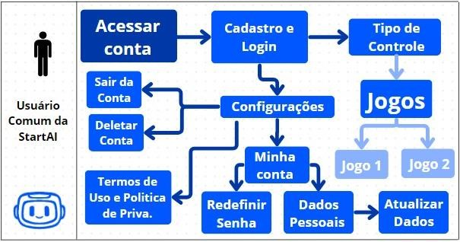

Fonte: Os autores, 2024

## 7.5 Modelagem de Dados

A modelagem de dados é o processo que consiste em organizar e estruturar informações de forma visual e simplificada, usando diagramas e símbolos para representar como os dados se conectam e fluem em um sistema. Ela funciona como um mapa que guia o desenvolvimento de bancos de dados e sistemas, garantindo que todos os envolvidos, como desenvolvedores, analistas e gestores entendam e concordem sobre quais informações serão coletadas e como serão usadas (Totvs, 2021).

A modelagem em sua forma prática auxilia empresas a planejar e personalizar seus sistemas para atender demandas específicas. Uma empresa como a StartAI pode usá-la para organizar informações de clientes, produtos e vendas, criando conexões entre esses dados e gerando insights valiosos para estratégias de negócio. Isso é feito em etapas: primeiro, com um modelo geral (conceitual), depois um mais detalhado (lógico). Assim, a modelagem de dados permite lidar com grandes quantidades de informações, tornando-as ferramentas eficazes para o sucesso organizacional.

### 7.5.1 Modelo Conceitual

O modelo conceitual representa os conceitos e relacionamentos essenciais em um domínio de negócios, sem se preocupar com detalhes de implementação. Descreve de forma abstrata as entidades, seus atributos e os relacionamentos entre elas. (França, 2023).

No modelo do StartAI, as tabelas de “Usuario”, “Controle” e “Placar” estão conectadas umas nas outras, onde um usuário pode ter somente um tipo de controle, o controle define qual o “ranking” do placar o usuário se encaixa, e cada usuário tem uma única pontuação no placar, além disso, as tabelas “Placar” e “Jogos” fazem relação, onde cada jogo tem um placar diferente.

**Figura**

**14**

**-**

**Modelo Conceitual**

Fonte: Os autores, 2024

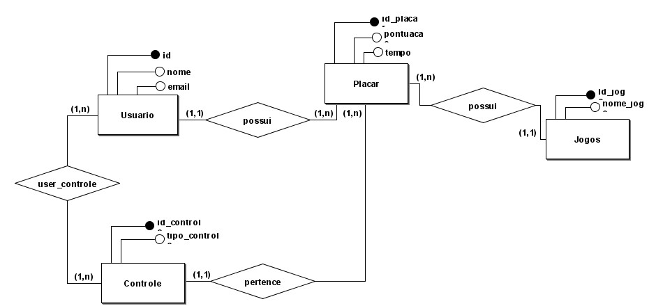

### 7.5.2 Modelo Lógico

O modelo lógico converte o modelo conceitual em uma representação mais próxima da implementação em um sistema de gerenciamento de banco de dados (SGBD). Foca em detalhes de implementação, como tabelas, colunas, chaves primárias e estrangeiras, índices, etc. (França, 2023)

A explicação do modelo conceitual é a mesma para o modelo lógico.

**Figura 15: Modelo Lógico**

Fonte: Os autores

, 2024

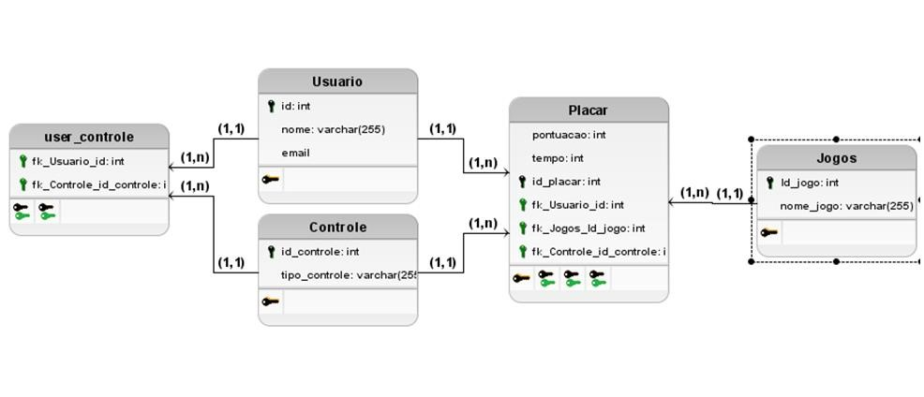

## 7.6 Telas do protótipo do site

As primeiras imagens a seguir dizem respeito as telas iniciais e fluxo de login do usuário, contando com a tela de login e cadastro

**Figura**

**16**

**-**

**Tela Inicial e**

**de**

**Login**

Fonte: Os autores, 2024

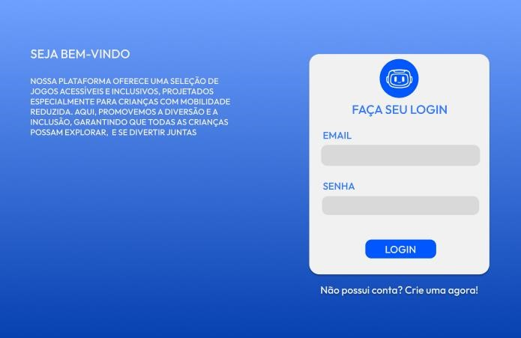

**Figura 17: Tela de Cadastro**

Fonte: Os autores, 2024

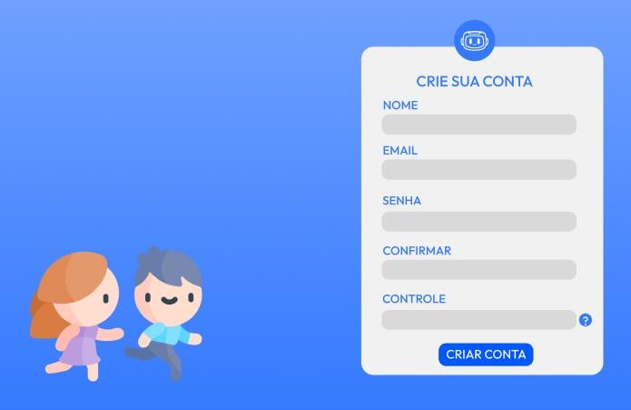

A seguir são mostradas as telas referentes a seleção do tipo de controle a ser definido pelo usuário, além da seleção do jogo escolhido.

**Figura**

**18**

**–**

**Tela d**

**e**

**Selecionar Controle**

Fonte: Os autores, 2024

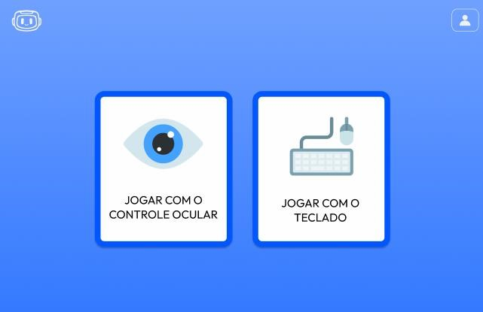

**Figura 19: Tela de Selecionar Jogo**

Fonte: Os autores, 2024



A próxima tela mostra a interface de jogo que usuário terá contato posteriormente ao selecionar algum jogo.

**Figura**

**20**

**-**

**Tela da Interface de Jogo**

Fonte: Os autores, 2024

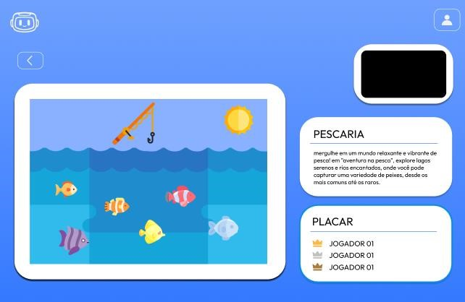

Por fim, a última tela se refere ao gerenciamento da conta do usuário, podendo visualizar e editar seus dados pessoais.

**Figura 21: Tela de Gerenciar Conta**

Fonte: Os autores, 2024

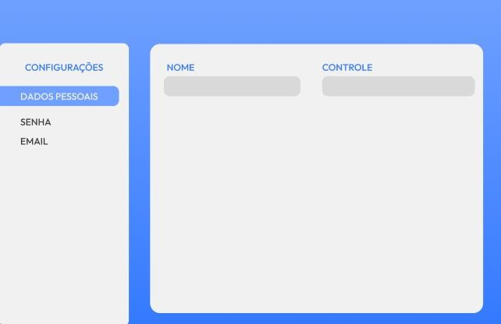

# 8 CONCLUSÃO

Diante das demandas crescentes por acessibilidade e inclusão no setor de jogos, o projeto StartAI apresenta-se como uma solução inovadora que alia tecnologia e entretenimento. A plataforma não apenas amplia o acesso aos jogos para pessoas com diferentes necessidades, mas também promove um ambiente onde a inclusão se torna um elemento central na experiência de jogo.

Ao longo do desenvolvimento, ficou evidente que a aplicação de inteligência artificial pode transformar significativamente o setor, oferecendo personalizações e adaptações em tempo real que garantem a participação de todos, independentemente de suas limitações físicas ou cognitivas. Além disso, com o suporte da StartAI, os desenvolvedores podem criar jogos mais inclusivos, contribuindo para um mercado mais diversificado e democrático.

Com base nos fatos obtidos, conclui-se que a StartAI é uma iniciativa viável e de alto impacto social. A plataforma não apenas cumpre seu propósito de tornar os jogos mais acessíveis, mas também abre caminhos para que a tecnologia seja uma aliada na construção de um mundo mais igualitário e conectado. Assim, o projeto destaca-se como uma proposta sustentável e com potencial de transformação na vida de muitas pessoas, fomentando tanto a inclusão quanto o desenvolvimento tecnológico no setor de entretenimento.

# 9 REFERÊNCIAS

RAMOS. Marien. USO DE INTELIGÊNCIA ARTIFICIAL AUMENTA E ALCANÇA 72% DAS EMPRESAS, DIZ PESQUISA. Publicado em: 08 jun. 2024 Portal CNN Brasil. Disponível em: https://www.cnnbrasil.com.br/economia/negocios/uso-de-inteligencia-artificial-aumenta-e-alcanca-72-das-empresas-diz-pesquisa/ Acesso em: 26 fev. 2025

https://www.gov.br/capes/pt-br/assuntos/noticias/brasil-produz-6-3-mil-estudos-sobre-inteligencia-artificial

https://news.microsoft.com/pt-br/inteligencia-artificial-ja-e-parte-do-dia-a-dia-de-74-das-mpmes-brasileiras/